Nota de Prensa N° 049-2013
INFORME MENSUAL DE COMERCIO
EXTERIOR ENERO - DICIEMBRE 2013

I. INTERCAMBIO COMERCIAL

El intercambio comercial del Perú con el resto del mundo ascendió a US$ 6 848 millones en diciembre del 2013, monto que representó una contracción de 4,9% respecto de similar mes del año anterior.

En términos acumulados, el intercambio comercial del período enero-diciembre llegó a los US$ 84 785 millones, inferior en 3,8% respecto de igual período del 2012. Este resultado se explicó por la caída de las exportaciones (-9,7%), parcialmente contrarrestada por el incremento de las importaciones (2,7%).

INTERCAMBIO POR BLOQUES

En el periodo enero-diciembre del 2013, a excepción del comercio con APEC que creció 1,8%, el intercambio comercial del Perú con el resto de bloques comerciales presentó resultados desfavorables.

El comercio con APEC, principal bloque con una participación del 60% del total, creció 1,8% en el acumulado enero-diciembre de 2013. En este período, las importaciones crecieron 6,9% mientras que las exportaciones retrocedieron 3,1%. Según principales países, creció el comercio con Estados Unidos (14,2%) y China (0,4%), pero disminuyó con otros socios importantes, caso Canadá (-18,0%) y Japón (-10,2%).

Por su parte, el comercio con la Unión Europea (UE), que es el segundo bloque más importante con una participación de 14% del total, registró una contracción de 7,1% en el acumulado enero-diciembre del 2013, resultado asociado a las menores exportaciones (-14,1%) y repunte de las importaciones (3,9%). Cabe anotar que el comercio con los tres principales socios comerciales fue el siguiente: Alemania (retrocedió 21,1%), España (retrocedió 7,4%) e Italia (creció 0,6%).

Con la Comunidad Andina, que representa el 7% del total, el intercambio comercial retrocedió 2,4% en el acumulado enero-diciembre del 2013. En este periodo se redujeron las importaciones (-2,8%) y exportaciones (-1,8%). Según países, aumentó el comercio con Bolivia (8,7%), pero disminuyó con Colombia (-7,2%) y Ecuador (-2,4%).

El comercio con MERCOSUR, que registra una participación del 7% del total, retrocedió 5,6% en el acumulado enero-diciembre del 2013. En este período, las importaciones se redujeron 12,8% y las exportaciones crecieron 15,9%. Los datos muestran una caída en el comercio con Argentina (-19,5%) y Uruguay (-6,7%); en cambio, creció el comercio con Paraguay (13,8%) y Brasil (0,8%).

Finalmente, el comercio con los países no agrupados (Resto, que explicó 12% del total) se contrajo 22,3% en el acumulado enero-diciembre del 2013. En este período, se redujeron las exportaciones (-31,0%) e importaciones (-0,7%).

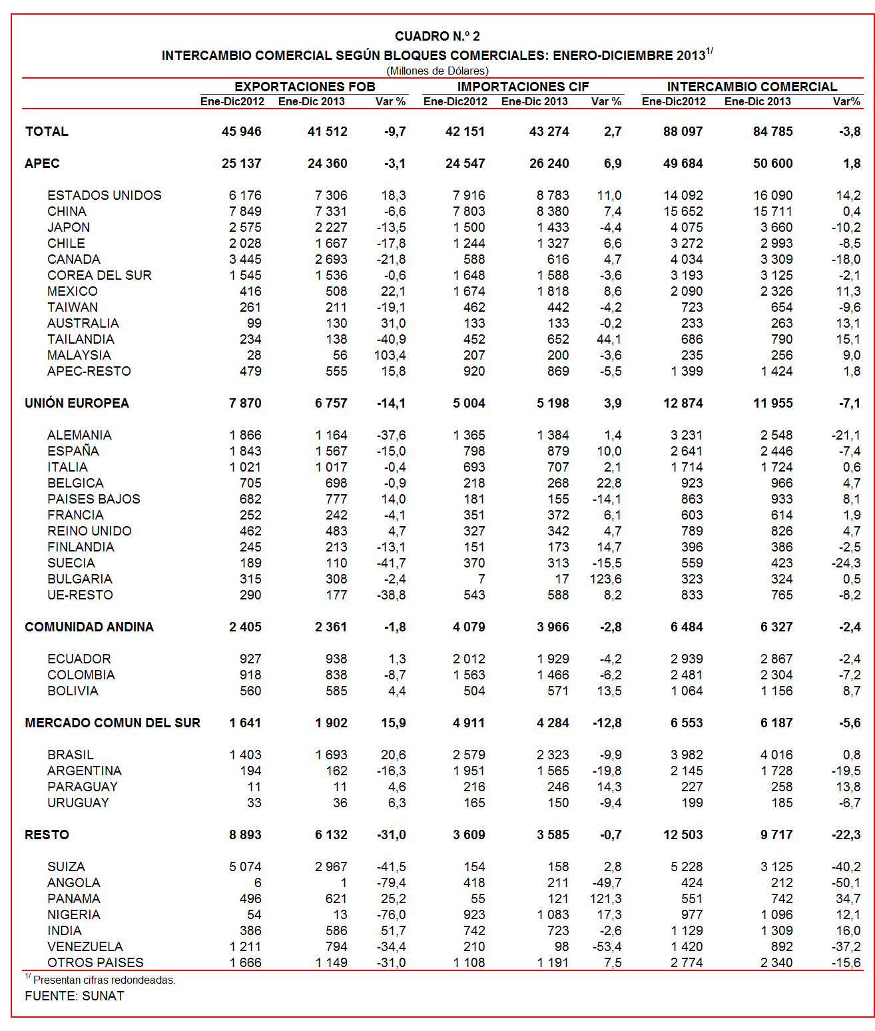

II. EXPORTACIONES

Las exportaciones peruanas alcanzaron los US$ 3 612 millones en diciembre del 2013, registrando una reducción de 9,0% respecto de similar mes del año anterior. Con este resultado, el valor acumulado de las exportaciones entre enero y diciembre del 2013 ascendió a US$ 41 512 millones, monto que representó una contracción de 9,7% en comparación con similar período del año anterior.

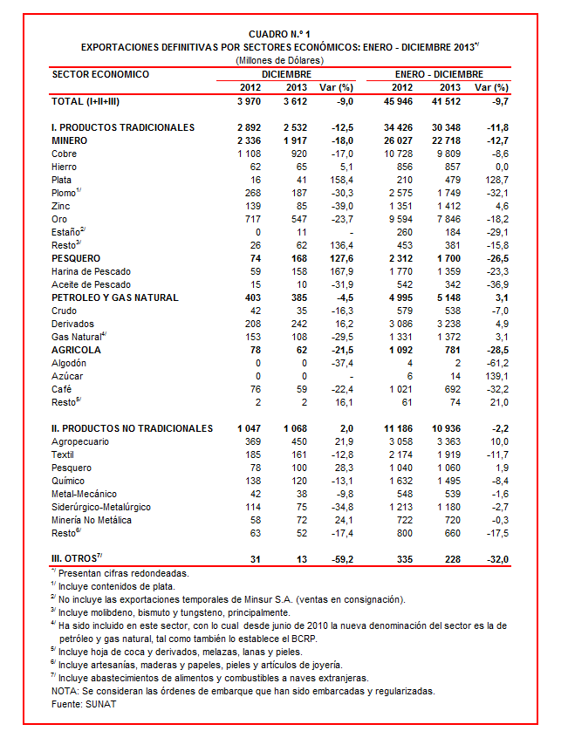

En el acumulado enero-diciembre del 2013 el 74% del total exportado correspondió a productos tradicionales, mientras que las exportaciones no tradicionales representaron el 25% del total y el restante 1% es explicado por el rubro Otros.

II.1 EXPORTACIONES TRADICIONALES

En diciembre del 2013 las exportaciones tradicionales sumaron US$ 2 532 millones, lo que representó una contracción de 12,5% en comparación con similar mes del año anterior. Con este resultado, en el acumulado enero-diciembre del 2013 las exportaciones tradicionales sumaron US$ 30 348 millones, lo que representó una contracción de 11,8% en comparación con similar período del año anterior.

Cabe señalar la enorme dependencia de los minerales en la estructura de las exportaciones peruanas, ya que el sector minero explicó el 74% de las exportaciones tradicionales registradas durante enero-diciembre de 2013.

Respecto del número de empresas que realizaron actividades exportadoras de productos tradicionales, en el acumulado enero-diciembre del 2013 se registraron 622 empresas exportadoras, cifra superior en 19 a la cantidad observada en similar período del año anterior. De dicho total, el 46% de empresas realizó ventas al exterior por montos superiores a US$ 1 millón.

Productos mineros

Las exportaciones de minerales totalizaron US$ 1 917 millones, registrando una contracción de 18,0% respecto a diciembre del 2012. Al respecto, minerales como el zinc (-39,0%), plomo (-30,3%), oro (-23,7%) y cobre (-17,0%) presentaron contracciones en sus valores exportados. En contraste, crecieron las exportaciones de los minerales de menor participación como la plata (158,4%), metales menores (136,4%) y hierro (5,1%).

El cobre fue el principal producto de exportación al sumar US$ 920 millones, lo que representó un retroceso de 17,0% respecto a diciembre del 2012. La cotización internacional de este metal disminuyó 9,3% respecto a diciembre del año precedente. A nivel desagregado, retrocedieron las exportaciones de minerales de cobre y sus concentrados (-24,2%); pero crecieron las de minerales de cátodos de cobre y secciones de cobre refinado (22,7%).

Por su parte, el oro fue el segundo producto exportado con un monto ascendente a US$ 547 millones, lo que representó una caída de 23,7% respecto a diciembre del 2012. La cotización internacional del oro registró en diciembre del 2013 una contracción de 27,4%. Según países de destino, destacó la menor demanda del oro peruano desde Suiza (-29,2%) y Canadá (-24,7%).

Productos pesqueros

El valor exportado del sector pesquero ascendió a US$ 168 millones en diciembre del 2013, lo que representó un crecimiento de 127,6% respecto de similar mes del año anterior. Según componentes, crecieron las exportaciones de harina de pescado (167,9%); pero disminuyeron las de aceite de pescado (-31,9%).

Petróleo y gas natural

Las exportaciones de petróleo y gas natural ascendieron a US$ 385 millones en diciembre, lo que representó una contracción de 4,5% respecto de similar mes del año pasado. Este resultado se explica por el retroceso en las exportaciones de gas natural (-29,5%) y crudo (-16,3%); en contraste, crecieron las de derivados (16,2%). De otro lado, la cotización internacional promedio del petróleo aumentó de 88,19 US$/barril en diciembre del 2012 a 97,79 US$/barril en diciembre del 2013.

Productos agrícolas

Finalmente, las exportaciones agrícolas retrocedieron 21,5% en diciembre del 2013 alcanzando un valor de US$ 62 millones al disminuir en 22,4% las ventas al exterior del café, producto que explica el 95% del total. Cabe notar que los tres principales mercados de destino del café presentaron el siguiente comportamiento: Estados Unidos (crecieron 63,2%), Alemania (disminuyeron 38,2%) y Bélgica (disminuyeron 36,7%).

II.2 EXPORTACIONES NO TRADICIONALES

Las exportaciones no tradicionales ascendieron a US$ 1 068 millones en diciembre del 2013, lo que representó un crecimiento de 2,0% respecto de similar mes del año anterior. Con este resultado, en el acumulado enero-diciembre del 2013 las exportaciones no tradicionales totalizaron US$ 10 936 millones, monto inferior en 2,2% si se compara con similar período del año anterior.

Según sectores, en el acumulado enero-diciembre del 2013 el agropecuario sigue siendo el más importante con una participación de 31% del total; le siguen textil (17%), químico (14%), siderúrgico-metalúrgico (11%), pesquero (10%), entre otros.

En el acumulado enero-diciembre del 2013 se identificaron 7 758 exportadores de productos no tradicionales, cifra inferior en 138 a la obtenida en el mismo período del año anterior. De ese total, el 16% de las empresas registran exportaciones por montos superiores a US$ 1 millón.

Productos agropecuarios

Las exportaciones de productos agropecuarios ascendieron a US$ 450 millones, monto que representó un crecimiento de 21,9% respecto a diciembre del 2012. Las uvas frescas (crecieron 34,3%), espárragos frescos o refrigerados (crecieron 19,8%) y mangos frescos o secos (crecieron 25,6%), fueron los principales productos de este sector.

Productos textiles

Por su parte, el monto exportado por el sector textil fue de US$ 161 millones en diciembre, cifra inferior en 12,8% si se la compara con similar mes de 2012. Según grupo de productos, retrocedieron las exportaciones de prendas de vestir (-20,6%); pero crecieron las de fibras textiles (54,1%), hilados (26,8%) y tejidos (7,6%).

De otro lado, las prendas de vestir que más disminuyeron fueron: blusas de punto de fibras sintéticas para mujeres o niñas (-72,1%), camisas de punto de algodón de distintos colores (-32,8%) así como blusas de punto de algodón para mujeres o niñas (-30,7%).

Productos pesqueros

Las exportaciones del sector pesquero ascendieron a US$ 100 millones, monto que representó un crecimiento de 28,3% respecto a diciembre del 2012. A nivel de productos, destacaron el dinamismo de las preparaciones y conservas de pescado (298,1%), langostinos congelados (77,0%) y conchas de abanico (71,0%), entre otros.

Productos Químicos

Las exportaciones del sector químico alcanzaron los US$ 120 millones en diciembre, importe 13,1% inferior respecto del obtenido en similar mes del año anterior. Los demás politereftalato de etileno con dióxido de titanio (-41,7%), ácido sulfúrico (-38,5%) y las demás placas de polímeros de polipropileno (-28,6%), fueron los que más contrajeron sus valores exportados.

Productos de metal - mecánico

El valor exportado por el sector metal-mecánico ascendió a US$ 38 millones, monto que representó una contracción de 9,8% respecto a diciembre del 2012. Los productos exportados que registraron mayores caídas fueron: las demás hojas de topadoras frontales (-51,5%), partes de máquinas y aparatos de mezclar (-44,4%) y máquinas de sondeo o perforación autopropulsadas (-38,6%).

Productos siderúrgico-metalúrgicos

Las exportaciones del sector siderúrgico-metalúrgico ascendieron a US$ 75 millones, registrando una contracción de 34,8% respecto de lo obtenido en diciembre del 2012. Según productos, se registra una menor exportación de plata en bruto aleada (-97,6%), alambre de cobre refinado (-27,5%) y discos hexágonos de zinc (-17,9%), entre otros.

Productos mineros no metálicos

El valor exportado del sector minero no metálico ascendió a US$ 72 millones, monto que representó un crecimiento de 24,1% respecto de diciembre del 2012. Según productos exportados, las demás bombonas (214,1%), las demás placas y baldosas de cerámicas barnizadas (61,2%) y cemento portland (39,5%), registraron mayores tasas de crecimiento.

II.3 DESTINO DE LAS EXPORTACIONES

Finalmente, en relación al destino de nuestras exportaciones, cabe mencionar que en el acumulado enero-diciembre del 2013 China ocupó el primer lugar con el 18% del total, seguido muy de cerca de Estados Unidos que también registró una participación del 18% del total. Más atrás, se ubican Suiza (7% del total), Canadá (6% del total) y Japón (5% del total), entre otros destinos.
Gráfico N° 5
Exportaciones FOB por Países de Destino
Estructura %

Según bloques comerciales, el APEC fue el principal destino de las exportaciones peruanas, con el 59% del total durante el acumulado enero-diciembre del 2013, seguido de la Unión Europea con el 16% del total, Resto de países no agrupados con el 15% del total, y la CAN y MERCOSUR que en conjunto representaron el 10% del total.

Según estructura, APEC adquirió el 65% de las exportaciones tradicionales en el acumulado enero-diciembre del 2013, siendo los minerales de cobre, oro y cobre refinado, los más requeridos. En el caso de los no tradicionales (44% del total), destacaron las uvas frescas, espárragos frescos o refrigerados y fosfatos de calcio naturales, entre otros.

La Unión Europea adquirió el 14% de las exportaciones tradicionales en el acumulado enero-diciembre de 2013, destacando entre ellos los minerales de cobre, gas natural licuado y oro, entre otros. Asimismo, el 18% de las exportaciones no tradicionales se dirigieron a este mercado, predominando las paltas frescas o secas, uvas frescas y espárragos frescos o refrigerados, entre otros.

Por su parte, la CAN explicó el 18% de las exportaciones no tradicionales y el 1% de las exportaciones tradicionales. Cabe señalar que el alambre de cobre refinado, demás preparaciones utilizadas para la alimentación de animales y barra de hierro o acero sin alear, fueron los principales productos no tradicionales que se exportaron al mercado andino.

En el caso de MERCOSUR, dicho bloque concentró el 5% de las exportaciones no tradicionales y el 4% de las tradicionales. En el primer grupo sobresalieron los fosfatos de calcio naturales, los demás “T-shirts” de algodón para hombres o mujeres y las demás placas de polímeros de polipropileno, entre otros; mientras que en el segundo grupo, sobresalieron las exportaciones de cobre refinado, las demás gasolinas sin tetraetilo de plomo y minerales de cobre, entre otros.

Finalmente, el Resto de países concentró el 16% de las exportaciones tradicionales y el 15% de las no tradicionales. En el primer grupo destacaron el oro, los demás fueloils y residual 6, entre otros; mientras que en el segundo lo hicieron fosfatos de calcio naturales, alambre de cobre refinado y blusas de punto de fibras sintéticas para mujeres o niñas, entre otros.

Gráfico N° 6
Exportaciones FOB por Bloques Comerciales: Enero-Diciembre 2013
Estructura %

Gerencia de Comunicaciones
Lima, viernes 28 de febrero del 2014.

Las cifras de importaciones para el consumo y exportaciones definitivas difieren de las publicadas por el BCRP por un tema metodológico y de cobertura. Salvo que se diga lo contrario, en el presente informe toda mención general a las importaciones o exportaciones se refiere al “valor importado” o “valor exportado”, respectivamente.
Cabe mencionar que la principal empresa exportadora de estaño (MINSUR), viene exportando volúmenes de este mineral en lo que va del presente año pero bajo el Régimen de Exportación Temporal (en diciembre de 2013, esta empresa realizó operaciones por un monto ascendente a US$ 33 millones), por lo que aún ellos no se reflejan en el régimen de exportación definitiva en la que se basan las estadísticas de esta nota de prensa.
La cotización corresponde a las cifras presentadas en la Nota Semanal Nº 03 del Banco Central de Reserva del Perú del 24 de enero de 2014 y se compara con similar mes del 2013.
Idem (3).
Idem (3).

